|  |  |  |  |  |  |
| --- | --- | --- | --- | --- | --- |
| **Nombre de la práctica** | **Como demonios quitar la contraseña de Windows** | | | **No.** | **3** |
| **Asignatura:** | **Arquitectura de computadoras** | **Carrera:** | **Ingeniería en Sistemas Computacionales** | **Duración de la práctica (Hrs)** | **2** |

**NOMBRE DEL ALUMNO:**

**GRUPO:**

**II. Lugar de realización de la práctica (laboratorio, taller, aula u otro):**

Salón de clases

**III. Material empleado:**

Laptop

Windows 10

Internet

**IV. Desarrollo de la práctica:**

Primero se enciende la maquina

Una vez encendida y en la pantalla de ingresar contraseña se presionará la tecla shift y de reiniciar aun con la tecla shift presionada hasta que aparezca la pantalla azul de inicio a prueba de errores.

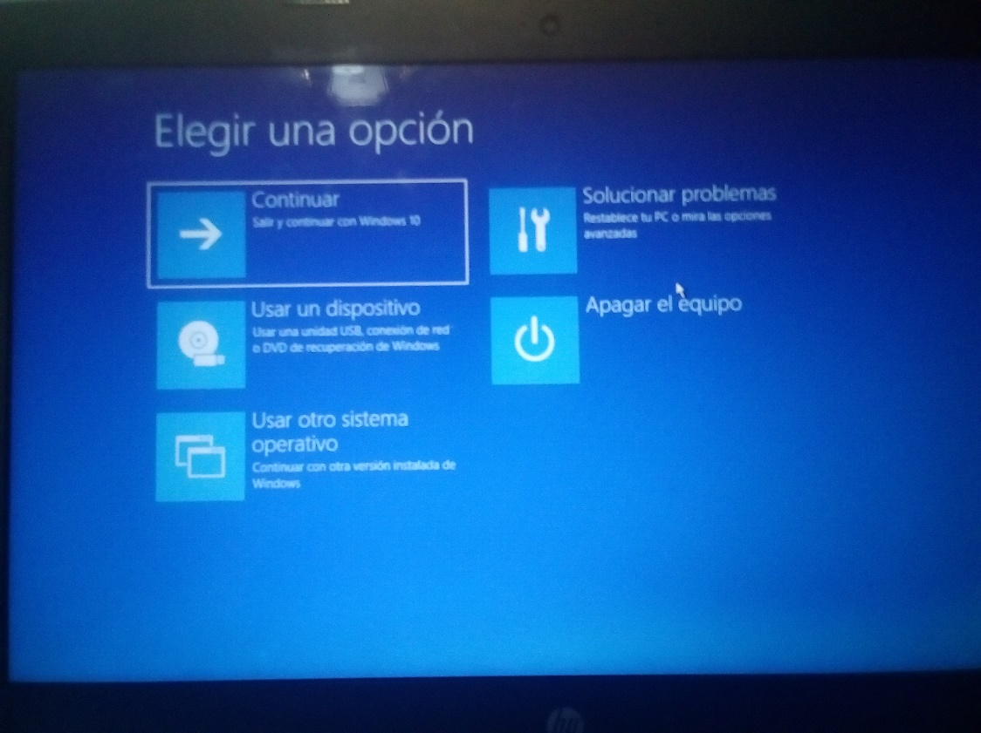

Después se le da clic en la opción de solucionar problemas

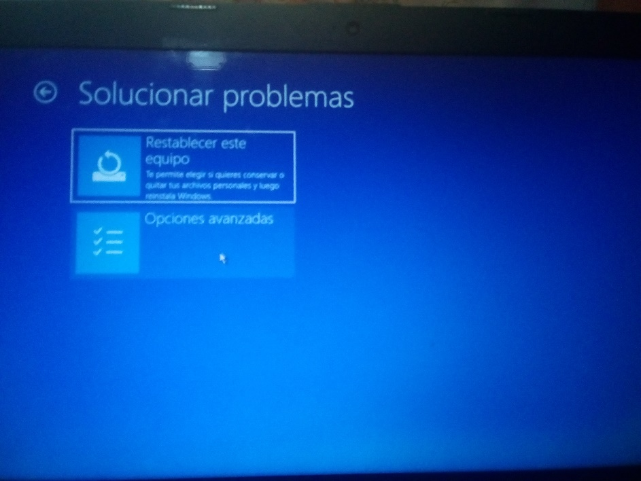

Después se elegirá la opción de símbolo del sistema:

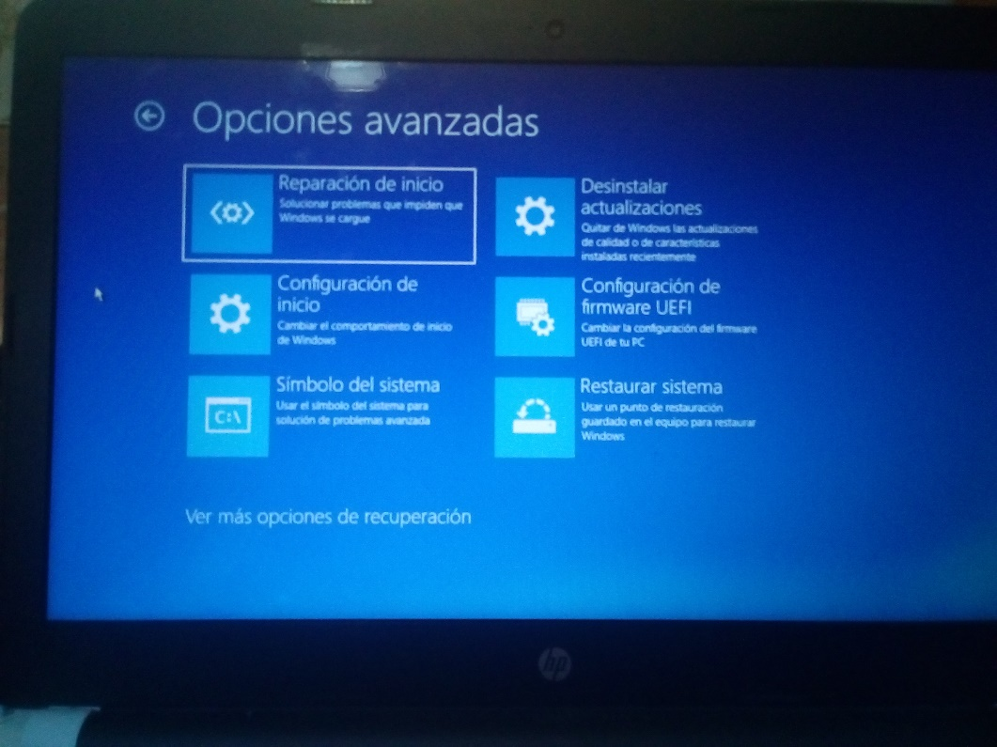

después que se acceda a la consola se accede ahora a Windows y después a system32

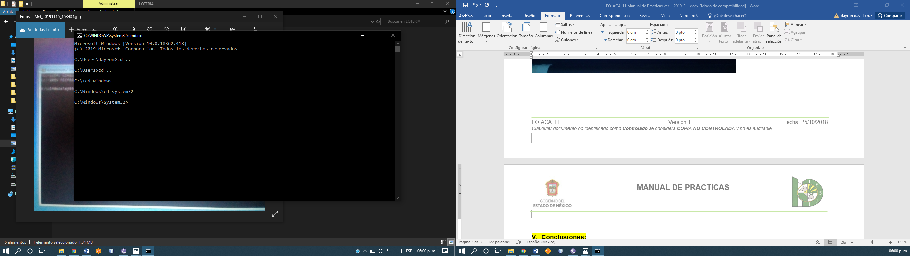

después se cambiaran los nombres del cmd y del utilman para acceder a la consola desde accesibilidad:

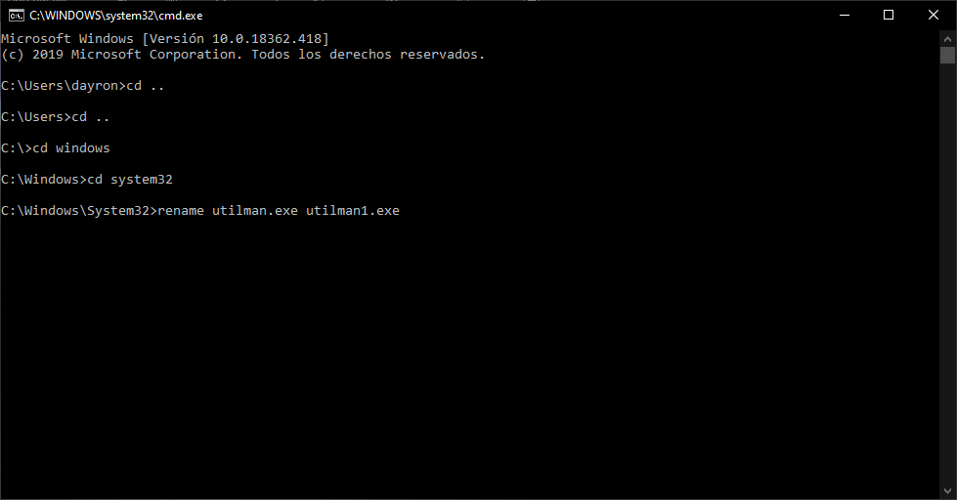

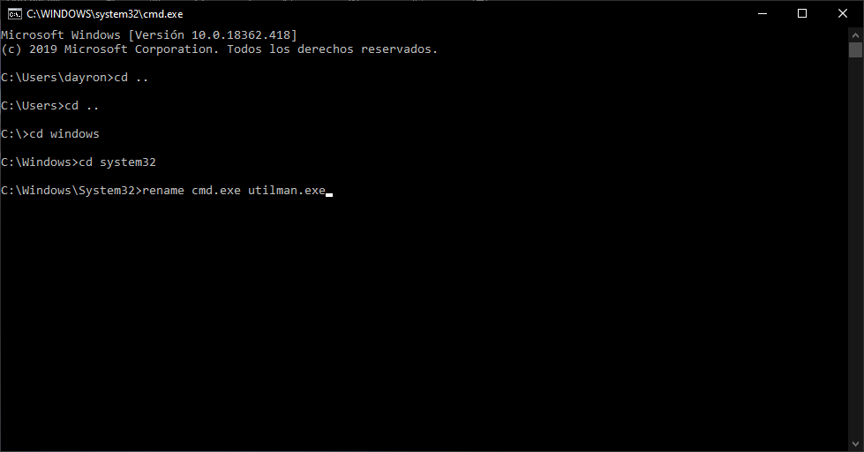

Al terminar se dará exit y se encenderá con normalidad ala pc:

Ya reiniciada se dará en el botón de acabildad y abrirá el cmd ya aquí se escribirá el siguiente comando:

net user usuario *

la palabra usuario hace referencia al usuario al que se le desea cambiar la contraseña:

después dará la opción de escribir la nueva contraseña (no se mostrará la contraseña)

después se confirmará la contraseña.

La contraseña deberá tener letras, números y caracteres especiales.

Se escribirá el comando exit y después se accederá al pc con la contraseña nueva

Ya que se allá terminado este proceso se regresará el utilman y el cmd a la normalidad se repetirá el proceso solo que ahora se pondrá lo siguiente:

rename utilman.exe cmd.exe

rename utilman1.exe utilman.exe